赣州绕城高速公路路面病害处治（二期）工程及赣定、龙杨、兴赣高速公路路面积水专项处治工程施工招标中标候选人填写的业绩、主要人员相关信息公示

第一中标候选人：江西井冈路桥集团有限公司
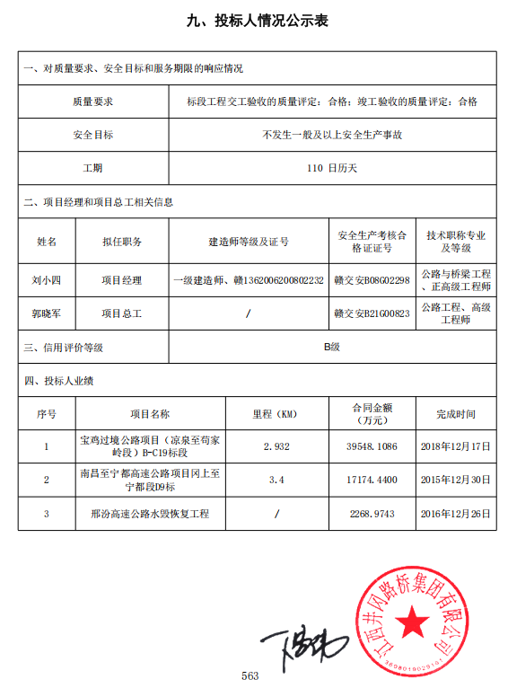
第二中标候选人：北京市市政一建设工程有限责任公司
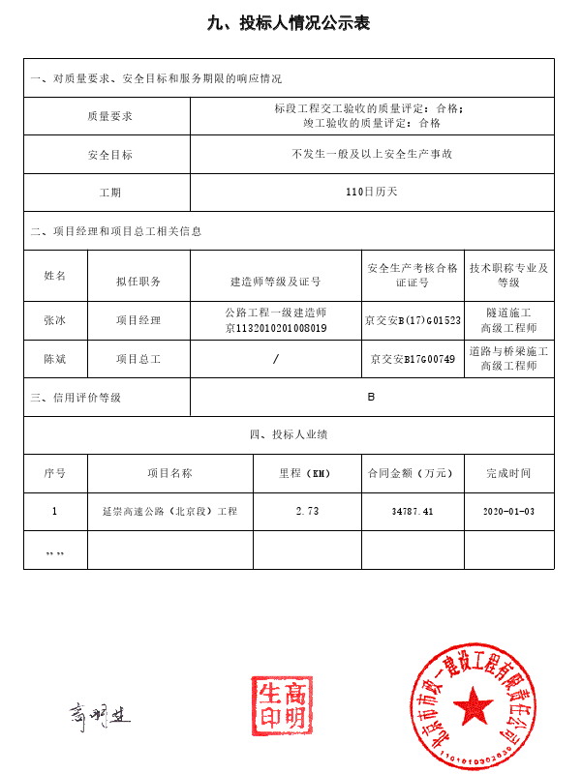

第三中标候选人：青岛交科建设集团有限公司
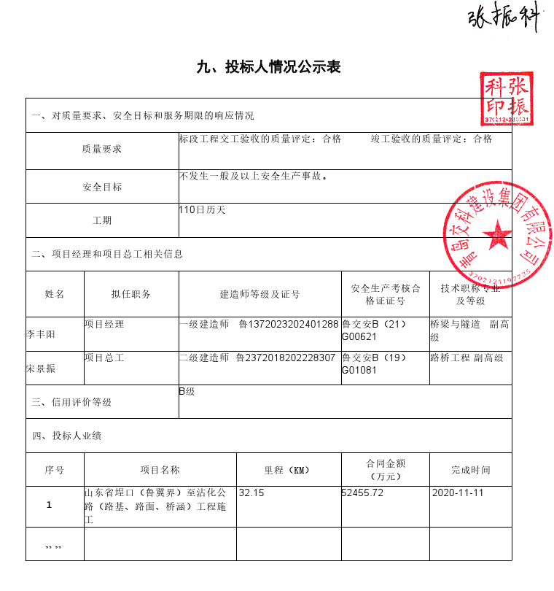
赣州绕城高速公路路面病害处治（二期）工程及赣定、龙杨、兴赣高速公路路面积水专项处治工程施工招标被否决投标人名称、否决依据和原因

序号 | 投标人名称 | 否决理由
1 | 江西联兴公路工程有限公司 | 投标文件提供的《企业安全生产许可证》不在有效期范围内

